Larry Davis

Candidat pour la Zone 3

Brant, Haldimand et Norfolk

* 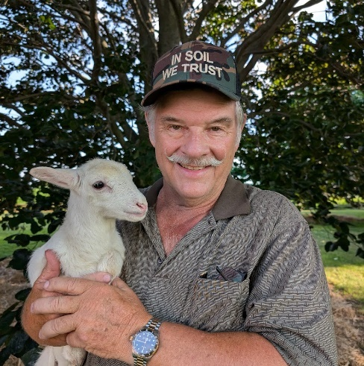Administrateur à la FAO
  + - * + Ancien président de l’Association pour l’amélioration des sols et des récoltes du comté de Brant
* Directeur fondateur de l’IGPC Ethanol à Aylmer
* Directeur fondateur de l’Ontario Biomass Producers Co-op
* Directeur fondateur de l’Ontario Hay and Forage Marketing Co-op
* Ancien président régional de l’Association des producteurs de maïs en Ontario
  + - * + Ancien président du Réseau d’intendance des ressources de Brant relevant du ministère des Richesses naturelles
* Ancien président de la Burford Agricultural Society
* Administrateur et maître de cérémonie du Burford Saddle Club
  + - * Administrateur responsable de l’agriculture à la Canadian National Exhibition
* Crieur public du comté de Brant

Producteur laitier de troisième génération, j’ai commencé à conduire de la machinerie agricole dès que mes pieds ont pu en atteindre les pédales. J’exploite aujourd’hui une entreprise agricole dans le comté de Brant, avec mon épouse et nos deux enfants. En tant que producteur laitier, j’ai eu le privilège d’être invité officiellement à témoigner sur la gestion de l’offre devant des représentants et des sénateurs au Congrès des États-Unis. Bien que nous ayons vendu nos vaches laitières en 2006, nous avons continué à cultiver 375 acres de maïs, de soja et de foin sur la ferme familiale, en plus de louer nos terres pour la production de cultures et de nous lancer dans l’élevage d’un petit troupeau de moutons.

La préservation des sols et des terres a toujours été une passion pour moi. J’ai d’ailleurs participé à l’élaboration des plans agroenvironnementaux et ai présenté les premiers plans dans le comté de Brant. L’avenir de Brant, de Haldimand et de Norfolk dépend de pratiques de préservation des sols et des terres comme celles que je soutiens et que je mets en œuvre à ma propre ferme. Ces trois comtés approvisionnent l’Ontario, le Canada et le monde entier en aliments, en fibres, en carburant et en fleurs. Les agriculteurs et agricultrices produisent plus de 200 produits qui sont le fruit direct de la richesse de leurs sols et de leurs pratiques exemplaires. J’ai siégé à de nombreux comités de la FAO, y compris à un comité pour lequel j’ai été nommé par le ministère de l’Énergie. En tant qu’administrateur à la FAO, je continuerai de faire pression pour que le milieu agricole bénéficie de politiques et de règlements favorables. Je m’engagerai à transmettre le message de la FAO aux politiciens et aux consommateurs pour contribuer à notre objectif commun d’***assurer l’avenir de l’agriculture et de l’alimentation***.   
Je vous demande de me soutenir en m’accordant votre vote pour que je devienne votre administrateur de zone à la FAO.

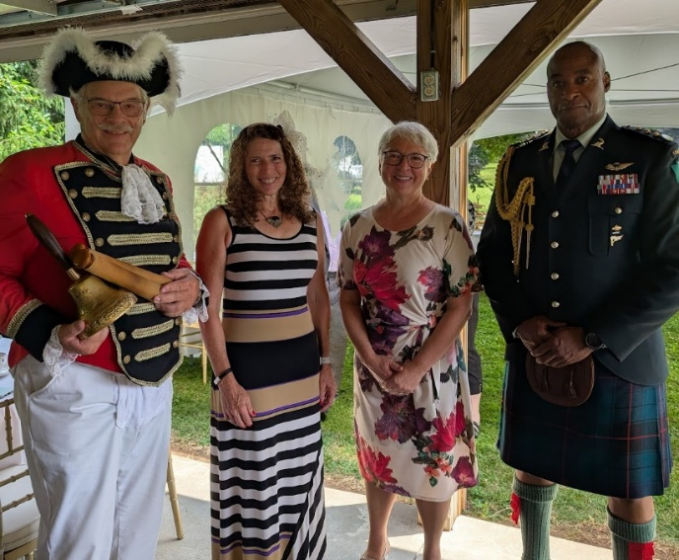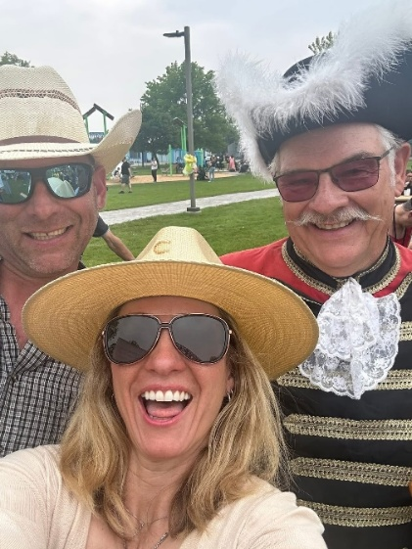

Brad Adams, conseiller du comté de Haldimand, Bobbi Ann Brady, députée, et Larry Davis à la journée de l’agriculture tenue lors du 150e anniversaire de Hagersville.

Larry Davis, Sally Davis, Son Honneur l’honorable Edith Dumont, lieutenante-gouverneure de l’Ontario, et le Capitaine Ray Joseph, aide de camp, au Homestead d’Adelaide Hunter Hoodless, dans le comté de Brant.